Схема размещения мест ( площадок) накопления твердых
коммунальных отходов

П. Свирица, ул.Заводский остров 2-а

Количества контейнеров-2шт.(один заглублённого типа и планируется установить один крупногабаритный)
Площадь площадки- 3м2
Объем мусорных контейнеров- 5 куб.м.,15куб.м.
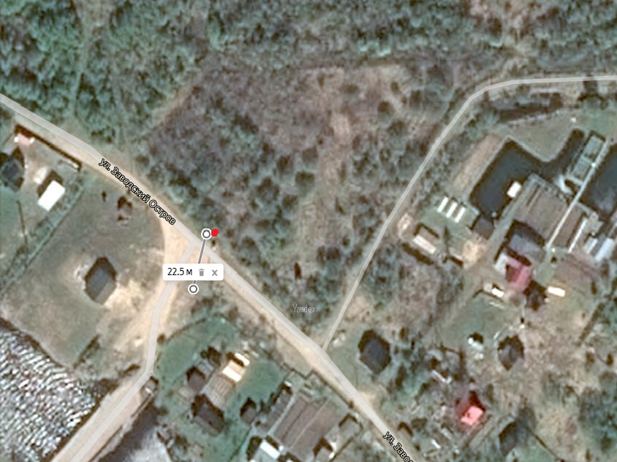

От ИЖС ул. Заводский остров №2-а до площадки ТКО-22,5м.
- испрашиваемый участок

Глава администрации В.А.Атаманова

Исп.Гагарина М.В.
Тел.(8-813-63)-44-222

